新 书 推 荐

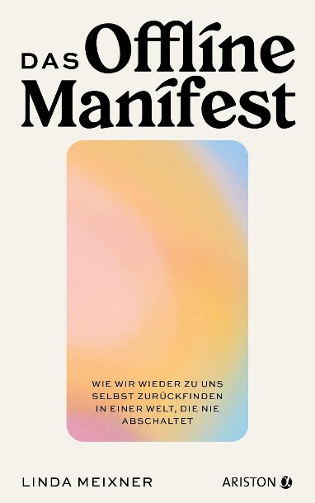
中文书名：《离线宣言：如何在机不离手的世界里重新找回自己》
英文书名：THE OFFLINE MANIFEST：How We Can Find The Way Back To Ourselves In a World That Can Never Be Turned Off
作 者：Linda Meixner
德语书名：Das Offline-Manifest: Wie wir wieder zu uns selbst zurückfinden in einer Welt, die nie abschaltet
出 版 社：Ariston/Penguin Random House Verlagsgruppe
代理公司：ANA/Brady
页 数：240页
出版时间：2026年11月
代理地区：中国大陆、台湾
审读资料：电子稿
类 型：心灵励志

内容简介：

这绝对是一个严重依赖手机的时代。承认吧，对于很多人，只要手机一响，我们现在总会下意识地拿起来，担心错过什么。我们似乎比任何时候都更容易与世界保持联系，却也在联系世界的同时渐渐忘记了如何与自己想出。如果手机、社交媒体突然消失了，我们甚至想象不到该如何度过一天。

离线，并不是逃离现代生活，也不是拒绝科技。它只是使我们能够在永远在线的世界里为自己保留一块不被打扰的空间。放下手机，或许并不能立刻解决所有问题。但是，你有多久没有好好倾听自己的声音了，放下手机，或许能让我们再次认识自己、看见身边真实的人、感受那些曾被屏幕遮蔽的生活。

***

手机已经成为我们日常生活中不可或缺的一部分，但其过度使用不只危害年轻人，也正影响着各个年龄段的人。

创作者兼企业家琳达·迈克斯纳对此深有体会。她发现，自己的生活节奏正被手机和网络牵着走。于是她开始追问自己：如果这一切消失，我究竟还会是谁？在系统式心理治疗的帮助下，她连续数月远离网络，也由此彻底改变了自己的数字生活。本书从科学角度审视我们与智能手机之间越来越紧密的关系，并探讨如果我们继续这样生活下去，未来会怎样？作者结合自己的亲身经历，以及其创办的离线研究所（Offline Institute）的实践经验，为我们提供了建立健康、平衡的手机使用方式的切实建议。

作者简介：


琳达·迈克斯纳（Linda Meixner）出生于1989年，她们这代人成年早期亲历了智能手机的广泛普及。她曾积极参与社交媒体生活，直到意识到自己的智能手机正在掌控她的人生。于是，她决定远离网络，而这一决定改变了她的人生。2023年，她创办了离线研究所（Offline Institute）。此后，她一直在奥地利山区组织离线静修活动，帮助参与者以更健康的方式使用智能手机，并重新审视自己与网络世界的关系。同时她也是一名演讲者，并围绕这一主题主持工作坊。她的目标是帮助社会重新关注真正重要的事，并从长远来看，在离线世界与线上世界之间建立一种能够带来幸福感、充实感和人与人真诚连接的平衡。

媒体评价：

“现代版毛毛（Momo），让人们找回自我。”
——Vogue

感谢您的阅读！
请将反馈信息发至：版权负责人
Email：Rights@nurnberg.com.cn
安德鲁·纳伯格联合国际有限公司北京代表处
北京市海淀区中关村大街甲59号中国人民大学文化大厦1705室, 邮编：100872
电话：010-82504106, 传真：010-82504200
公司网址：http://www.nurnberg.com.cn
书目下载：http://www.nurnberg.com.cn/booklist_zh/list.aspx
书讯浏览：http://www.nurnberg.com.cn/book/book.aspx
视频推荐：http://www.nurnberg.com.cn/video/video.aspx
豆瓣小站：http://site.douban.com/110577/
新浪微博：安德鲁纳伯格公司的微博_微博 (weibo.com)
微信订阅号：ANABJ2002


